小学数学西南师大课标版一年级下册
第一单元第二节《写数 读数》第2课时活动设计
科目版本 | 小学数学 西南师大版 一年级下册
章 节 | 第一单元 第二节
课 名 | 写数 读数 第2课时
学习目标 | 1．熟练掌握100以内数的读写方法。  2．强化位置值在计数中的重要作用。
具体环节设计
教学环节 | 内 容
1. 教师上课
1.1情景导入 | 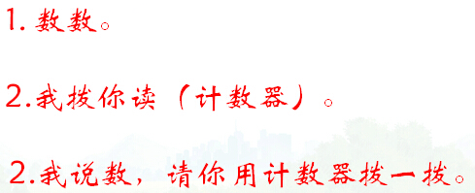
1.2探索新知 | 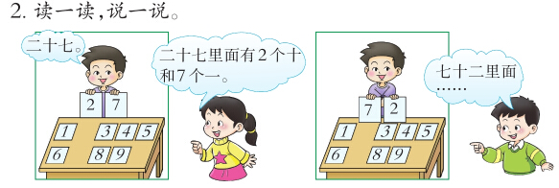  先弄清规则，再来进行读一读、说一说的游戏。
1.3课堂活动 | 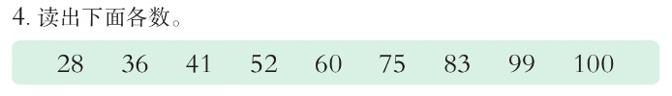  1.请学生独立地读一读。  2.同桌互读。  3.说一说这些数的组成。
1.3课堂活动 | 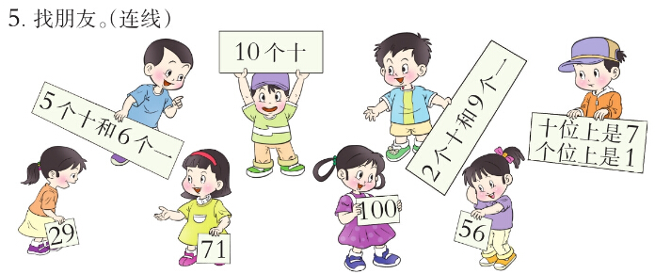  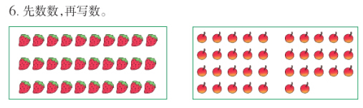  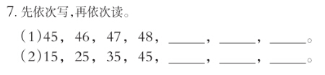  独立完成，集体订正。
1.4拓展练习 | 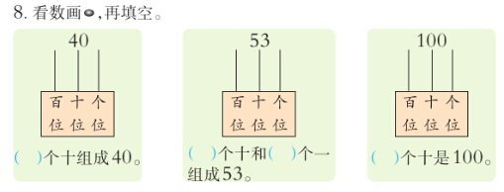  先请学生看图，理解题意，再独立填空，抽学生说数的组成，集体订正。
1.4拓展练习 | 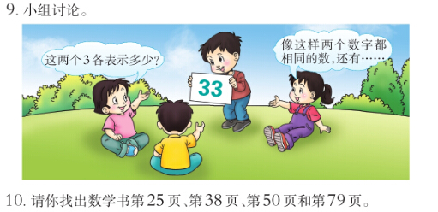  小组合作，说一说、找一找。
2. 学生自学
2.1跟我学 | 视频部分。  义务教育教科书《数学》(西南师大版)  写数 读数  一年级下册  学习目标：  1．熟练掌握100以内数的读写方法。  2．强化位置值在计数中的重要作用。
2.2跟我练 | 答案：  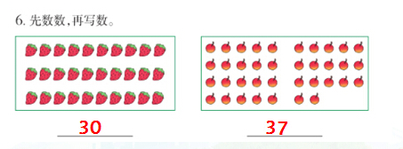
2.2跟我练 | 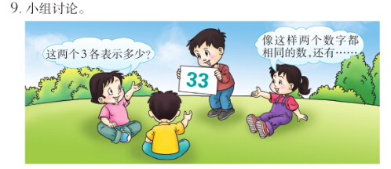  答案：  11 22 44 55 66 77 88 99
3．常见问题
问题：在数数、填数的过程中怎样避免出错呢？
答：（1）数物体填数的时候容易漏数、多数，可以让学生用笔划掉一个数一个的方式，也可以数满十个就圈起来，以此来避免出错。
（2）按数的顺序填空时，一定要找清楚究竟这个题目要求是几个几个在数，然后再动笔进行填写。
（3）写数时，注意末尾的0不要漏写。

